ACTA REUNIÓ SETMANAL (Videotrucada)

Data: 04 de febrer de 2026
Hora: 10:00 a 13:00
Assistents: Isa, Meriem i Pablo
Absent: Jordi i Adam
Qui fa l’acta: Pablo

TEMES TRACTATS:
- MÍNIMS
- ALBUM
- CURSOS GUST I ALBUM
- ARTICLES EDUCAT
- MAILING DE PROMOCIONS DE CURSOS + TASTETS
- ALUMNA MOROSA
- DIES DE VACANCES PABLO
- PACK GUST + ALBUM

TEMES TRACTATS FORA DE L’ORDRE DEL DIA:

ACORDS:

- MÍNIMS

Aquesta setmana Pablo prepararà el llistat dels tutors i tutores que cobren mínims i un model de missatge que anirà modificant segons cada persona per començar a contactar almenys amb els de març.

Abans d’enviar el primer missatge el compartirà amb l’Adam.

Les respostes i propostes les anirà desant a una carpeta compartida.

- ALBUM

El curs ja ha començat i tot i que vam començar-lo amb 6 alumnes, ja en tenim 11. Pablo i Isa han parlat amb l’Albert per acabar de posar els enllaços a la lectura 2.2 (la última).

Hi ha alguns enllaços i vídeos que es podran fer servir per devolucions. Aquests no han d’anat a la Mediateca. Isa anirà etiquetant a l’Albert amb els dubtes.

Els PDF definitius es faran a finals del curs per si hi ha modificacions a l’HTML.

Falta encara el video de presentació. La idea és si podem tenir-lo per quan obrim el pack. La Meriem porta varios dies parlant amb l’Albert per la qualitat del vídeo. Al final es quedarà així. Després de la reunió la Isa ja va fer la proposta de textos del video i ho ha parlat amb la Meriem. Hem quedat que la Meriem muntarà el vídeo amb el que hem parlat però si veu que falten coses, mirarà que afegir i, a la pròxima reunió en parlem.

- CURSOS GUST I ALBUM

Meriem comenta que ja li ha compartit a l’Albert totes les imatges que ha generat per els seus cursos per si en troba per utilitzar-les en el seguiment i devolucions. L’Albert li va comentar que estava encantat amb les imatges.

Albert expressa que està molt content com ha quedat el curs. També diu que és “fan” del fòrum de preguntes i respostes. La Isa li ha comentat que si alguna de les activitats de GUST la vol modificar, que ho proposi i es fa.

Meriem pregunta si li hem proposat a l’Albert fer articles a Educat pels seus cursos i se li ha proposat fer tastets dels dos cursos.

Pablo contactarà amb ells per fer-li la proposta. Li recomanarem que vegi l’article que va fer l’Alba per VEU. Posteriorment hem vist que a l’abril de 2025 se li va proposar un article d’Educat per posar-lo com a article relacionat al curs i no li encaixava. Li vam proposar que escribís algun però no tenim resposta. En Pablo doncs, reprendrà el tema i hi afegirà ALBUM.

Si bé estaria bé que estiguessin el maig/juny de cares al juliol i agost, la Isa primer ha de preparar els tastets que té pendents i també comenta que volia posar-se amb Mirada Pedagògica, ja que tenim els cursos que ja no oferirem i estaria bé poder-los aprofitar.

- ARTICLES EDUCAT

Meriem pregunta si algú té compartit els articles d’educat que havien de ser per aquest any.

En Jordi tenia pendents de corregir uns articles i no els va presentar ni compartit per tant no sabem si estan corregits o no:

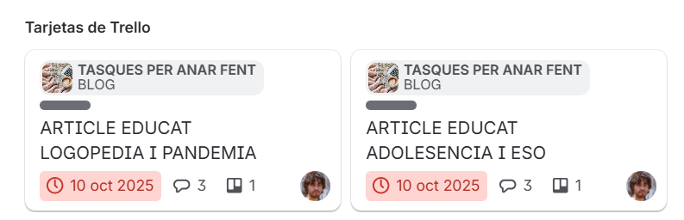

Isa buscarà si té els originals per fer una revisió i veure quan es poden publicar.

- MAILING DE PROMOCIONS DE CURSOS + TASTETS

Decidim preparar com sempre les promocions Departament de Màrqueting. De totes maneres, abans de publicitar el curs, li ensenyarem al tutor/a o autor/a del curs.

- ALUMNA MOROSA

Arran d’un correu que va retornar, la Isa va detectar que una alumna que no va acabar de pagar un curs de CLEE al juliol de 2016 i que vam reclamar moltes vegades es va inscriure a BULL02 i encara no el va pagar.

Primer es va matricular a BULL12 i al moment de fer el canvi Pablo no va veure el missatge que surt:

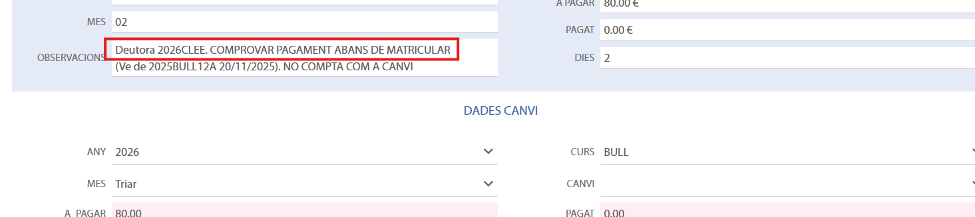
(tot i que diu 2026CLEE, era de 2016CLEE)

El problema és que al moment de fer la pujada, no apareix cap alerta:

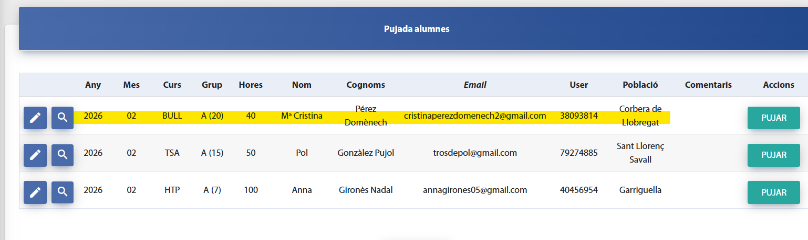

De moment Pablo la ha donat de baixa i li ha enviat un correu reclamant el pagament de BULL però no hem rebut resposta.

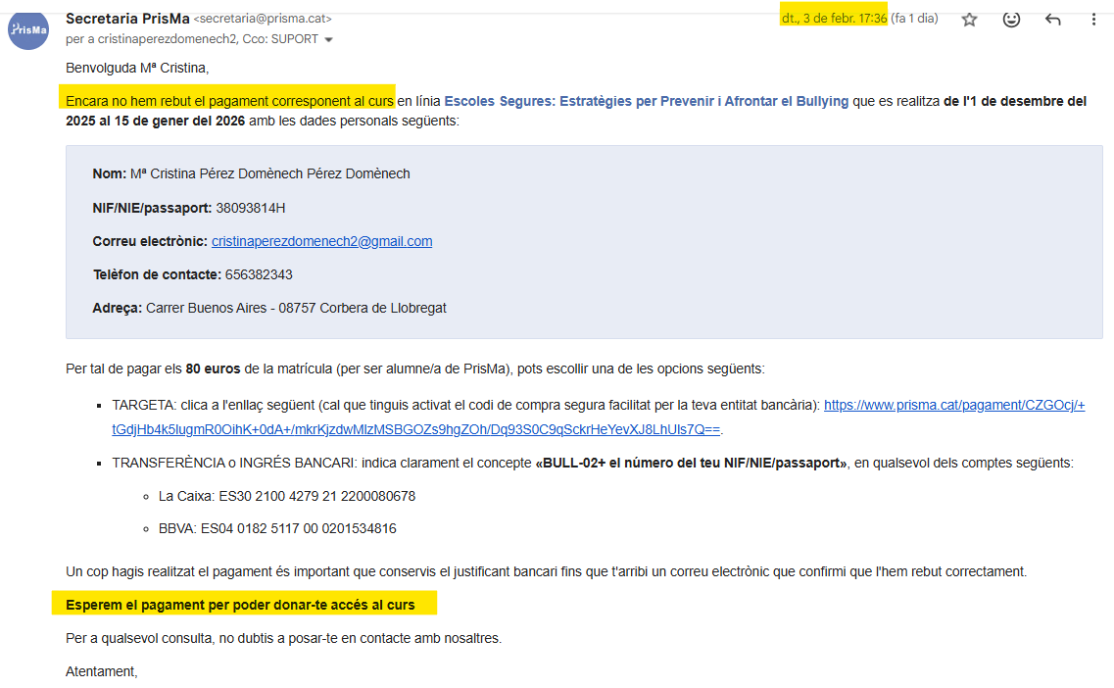
Perquè pugui fer el pagament, li hem deixat l’1 a la Intranet. Si en uns dies no contesta la donarem de baixa.

- DIES DE VACANCES PABLO

Pablo demanarà uns dies de vacances:

- Del 20 al 24 de febrer (Porta el telèfon a la Isa. Estarà atent al correu i sumarà algunes hores si cal)
- Del 20 al 23 de març (Viatja a UK. Porta el telèfon a la Isa. Estarà atent al correu i sumarà algunes hores si cal)
- Del 7 d’agost al 4 de setembre (Viatja a Argentina. Porta el telèfon a la Isa. Estarà atent al correu en dies puntuals i si hi ha alguna cosa avisar al Whatsapp i sumarà algunes hores si cal)

- PACK GUST + ALBUM

Com que ALBUM no ha tingut molt d’èxit, decidim crear un pack amb GUST.

Serà Del Gust per la Lectura a l’Àlbum Il·lustrat

Edicions (mantindrem sempre l’ordre GUST + ALBUM dins els packs):
- GUST03 + ALBUM04
- GUST05 + ALBUM06

La Meriem ha preparat tota la info a Nous packs 2025-2026 i l’hem revisat conjuntament.

La Isa prepararà la base de dades per tenir disponible el pack. La Meriem ja ha preparat tota la info, mailing i imatges. L’obrirà quan es tanqui la inscripció de ALBUM02.

